|  | **Софийски университет „Св. Кл. Охридски”**  Факултет по математика и информатика  *Бакалавърска програма „Софтуерно инженерство”* |  |
| --- | --- | --- |

**Предмет: XML технологии за семантичен Уеб**

***Зимен семестър, 2022/2023 год.***

**Тема №32: „Каталог на ресторантите в България - 2“**

**Курсов проект**

*Автори:*

*Давид Петров, фак. номер 62596*

*Павел Атанасов, фак. номер 62555*

януари, 2023 г.

София

**Съдържание**

**1 Въведение (1 стр.)** **3**

2 Анализ на решението **3**

2.1 Работен процес (2-3 стр.) 3

2.2 Структура на съдържанието (2-4 стр.) 6

2.3 Тип и представяне на съдържанието (1-2 стр.) 8

**3 Дизайн (4-5 стр.)** **8**

Самият xml документ 8

**4 Тестване (2-3 стр.)** **20**

**5 Заключение и възможно бъдещо развитие (1-2 стр.)** **20**

**6 Разпределение на работата** **22**

**7 Използвани литературни източници и Уеб сайтове** **22**

**8 Апендикс** **22**

# **Въведение (1 стр.)**

Избраното от нас задание има за цел изготвянето на каталог на ресторантите в България по региони, базиран на XML документи с текстово и графично съдържание, описващо възможните характеристики на всеки един ресторант в страната.

Това е винаги актуална тема у нас поради динамичността на бранша - постоянно се появяват нови или вече съществуващи ресторанти прекратяват своята дейност, затова е необходим автоматизиран начин за представянето на тази динамична информация в актуален вид за нуждите на потребителите - искаме да автоматизираме представянето на данни за съществуващите ресторанти по региони у нас, като от сурови данни във входен формат директно получим стилизиран html документ, готов за представяне в браузър. Като цяло разработеното задание решава проблема по обработката на сурови данни до готов за презентация формат, като входните данни могат да идват от разнообразни източници, а финалният резултат вече може да се използва за по-широка дистрибуция в интернет.

Тази ключова трансформация постигаме, като първо получим входни данни в съответния формат (.csv или .xml файл), като при входен формат .csv сме добавили допълнителен скрипт, който превежда данните в .xml формат. Това е всъщност желания от нас входен файл, тъй като подлежи на семантична валидация (посредством XML Schema), както и удобна трансформация (посредством XSLT) до желания резултат. В самия процес на генерирането на краен .html документ, прилагаме и CSS стилизация върху DOM съдържанието му с цел по-приятна за окото визуализация на данните.

Именно върху детайлите на цялостния процес се фокусира и остатъкът от този документ, следващ грубо следната структура: кратък анализ на решението в точка 2, обсъждащ грубо работния процес на решението (от вход до очакван изход), както и структурата и типа на представеното съдържание. След това в точка 3 следва дълбок поглед върху етапите на обработката както и използваните инструменти / технологии / подходи. Приключваме с кратко резюме на начините, по които сме тествали коректността на изпълнението, и заключение от цялостната работа плюс идеи за бъдещо развитие.

# **Анализ на решението**

## **Работен процес (2-3 стр.)**

Грубо очертано, работният процес се състои от три стъпки:

1. получаваме входни данни в .xml формат, примерно restaurants.xml
   * добавили сме и поддръжка за входни данни в .csv формат, който се превежда чрез помощен скрипт на Python до очаквания от нас .xml файл;
2. .xml файлът се валидира посредством XML Schema, намираща се в .xsd файл със същото име, в случая restaurants.xsd, рефериран от .xml файла;
3. след като е валидирано съдържанието, следва трансформация посредством XSLT скрипт, рефериран от .xml документа, в случая restaurants.xsl, резултатът от която е .html файл;
4. генерираният HTML документ реферира style.css - файл с каскадни стилове за пригледно оформление на резултатното съдържание.

Входното съдържание представлява множество от ресторанти в България. Под “ресторант” разбираме конкретен обект (физическа сграда), за който имаме:

* Име: свободно текстово съдържание, представляващо комерсиалното наименование на съответния обект (ресторант)
* Тип: основната категория на ресторанта според вида на предлаганата храна / културна атмосфера / тема или друго. Това съдържание също може да е свободно, но по идея типът служи като външен ключ за категоризация, така че е препоръчително да е една дума, която лесно да може да се повтори при други ресторанти от същия тип.
* Регион: географски регион, в който се намира ресторантът. В данните, подбрани от нас, регион е равносилно на административна област в България, например София, Бургас, пр. Отново, няма функционално ограничение и съдържанието може да е свободен текст, но семантично това също е категоризационен ключ, по който можем да групираме ресторантите.
* Адрес: точен адрес на физическия обект без валидационни ограничения - свободен текст
* Рейтинг: дробно число по стандартна петобалната рейтингова система
* Изображение: примерно изображение, онаглеждаващо атмосферата в обекта (като цяло изображението също е свободен избор - според каквато цел е най-потребна)

Данните могат да идват от произволен източник (най-често интернет), като конкретно в нашето изпълнение сме черпили данни за ресторанти от следните сайтове:

* <http://www.restaurant.bg>
* <http://www.restaurants.com>
* <http://zavedenia-sofia.com/restaurants.html>

Входните данни сме извличали на ръка с демонстрационна цел, но, разбира се, при нужда от по-мащабно използване и извличането им може да се автоматизира.

Както беше и за нас по-удобно, ще допуснем, че тази информация е налична в .csv файл, като например:

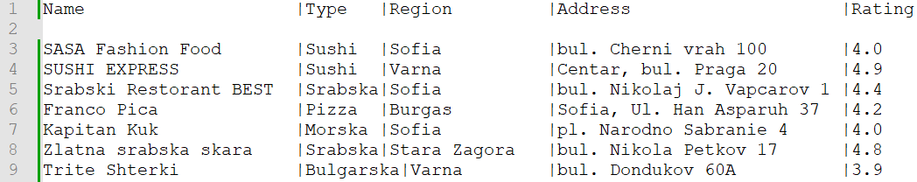

Следва обработка от .py скрипта, за да получим целевия .xml документ, който служи за същински вход занапред. Структурата на .xml файла е разгледана по-подробно в следващата точка, затова няма да се повтаряме тук.

Забелязваме, че в посочения на горното изображение .csv файл липсва информацията за изображението и това е така по дизайн. Тъй като скриптът е по-скоро помощен, по презумпция той генерира линкове към изображения в папка `images/restaurantX.jpg`, където X е поредния номер на ресторанта във входния файл. Конкретните URI се считат като указан вход в самия .xml файл.

След като вече имаме съдържанието си в .xml документ, следва валидация. Избрали сме XML Schema като валидационен инструмент вместо DTD заради по-широкия набор от функционалности, но пък за сметка на това сега имаме нужда от валидиращ парсър. Понеже парсърите на браузърите не поддържат валидиране, използваме външен инструмент за валидация: <https://www.liquid-technologies.com/online-xsd-validator>

Следва трансформация посредством XSLT, чийто краен резултат е стилизиран HTML документ, готов за визуализация в браузър: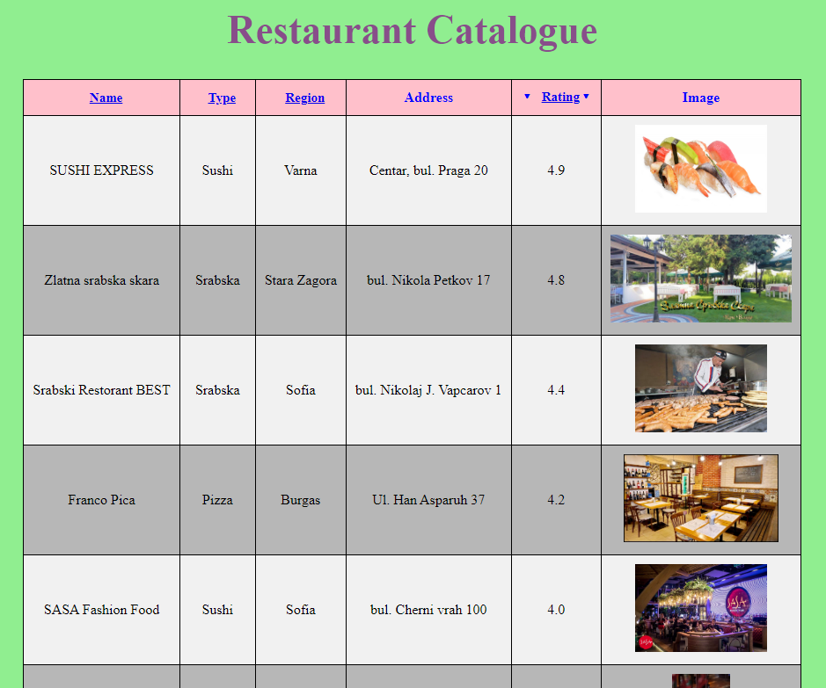

## **Структура на съдържанието (2-4 стр.)**

Корен на .xml файла е елемент <catalogue>, който има три деца:

* <types>, съдържащ енумерация от всички типове ресторанти в базата данни - 5 на брой;
* <regions>, съдържащ енумерация от всички региони на ресторантите - 4 на брой;
* <restaurants>, съдържащ списък с произволна дължина от елементи <restaurant> - 7 на брой

Всеки <restaurant> елемент съдържа по един дъщерен елемент за всеки свой компонент.

Йерархична диаграма (генерирана чрез dot скрипт и сайта GraphViz) за обобщен преглед на структурата:

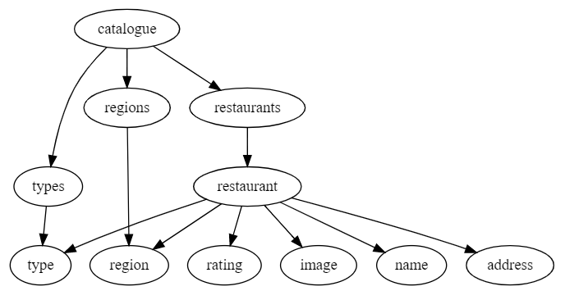

Обобщаващ вариант на целия .xml файл с входни данни изглежда така (елементите, които не носят нова поясняваща информация за цялостната структура са свити с цел олекотяване на визията):

А цялостното съдържание на проекта като файлове и разположението им изглежда така: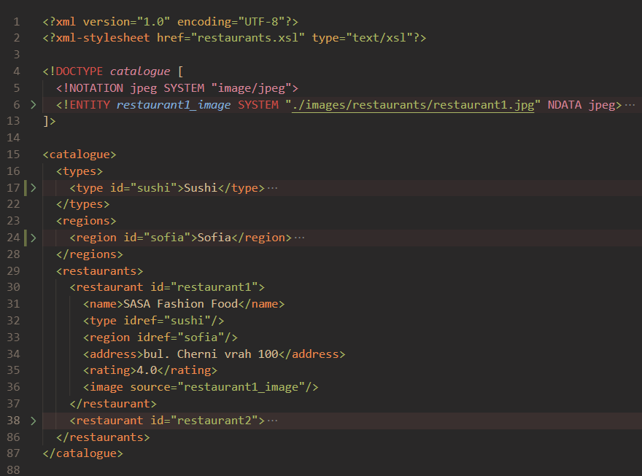

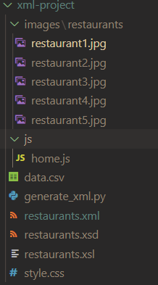

## **Тип и представяне на съдържанието (1-2 стр.)**

Съдържанието на проекта е цялостно два типа - текстово и графично.

Текстовото съдържание представлява данните за ресторантите, които компактно сме побрали в единствен .csv файл (преди преработка със скрипта), а иначе е директно закодирано като съдържание на елементите във входния .xml файл (Parsed Character DATA (PCDATA)). Това са всички данни освен изображението на ресторанта.

Графичното съдържание са снимките за ресторантите. Това са `.jpeg` файлове, разположени в папката `./images/restaurants/` относително спрямо разположението на входния .xml файл. Всеки ресторант има по една снимка, именувани идиоматично с restaurantX.jpg за X от 1 до броя ресторанти (в случая 7). Снимките са със сравнително малък размер, всяка от тях е в интервал от 50 до 130 КВ. Източник на изображенията е сайтът: <https://zavedenia-sofia.com/restaurants.html>

Изображенията са енкодирани посредством частни външни XML единици (entities) за не-XML съдържание (т.е. unparsed, бинарно). Разбира се, техния тип сме оказали с предварително дефинирана вътрешна частна нотация JPEG.

# **Дизайн (4-5 стр.)**

## Самият xml документ

Структурата на данните в xml документа бе описано пò в детайли в точка 2.2, но тук ще отбележим няколко ключови момента по заданието. Както казахме, типовете и регионите са представени като отделни множества от възможни стойности, всяка от които има свой уникален идентификатор (атрибут id). След това, в самите restaurant елементи, съответния тип и регион за всеки ресторант сме моделирали като елементи, рефериращи съответно елементите от първоначално въведеното крайно множество от типове/региони. Общо взето сме ползвали id/idref подход.

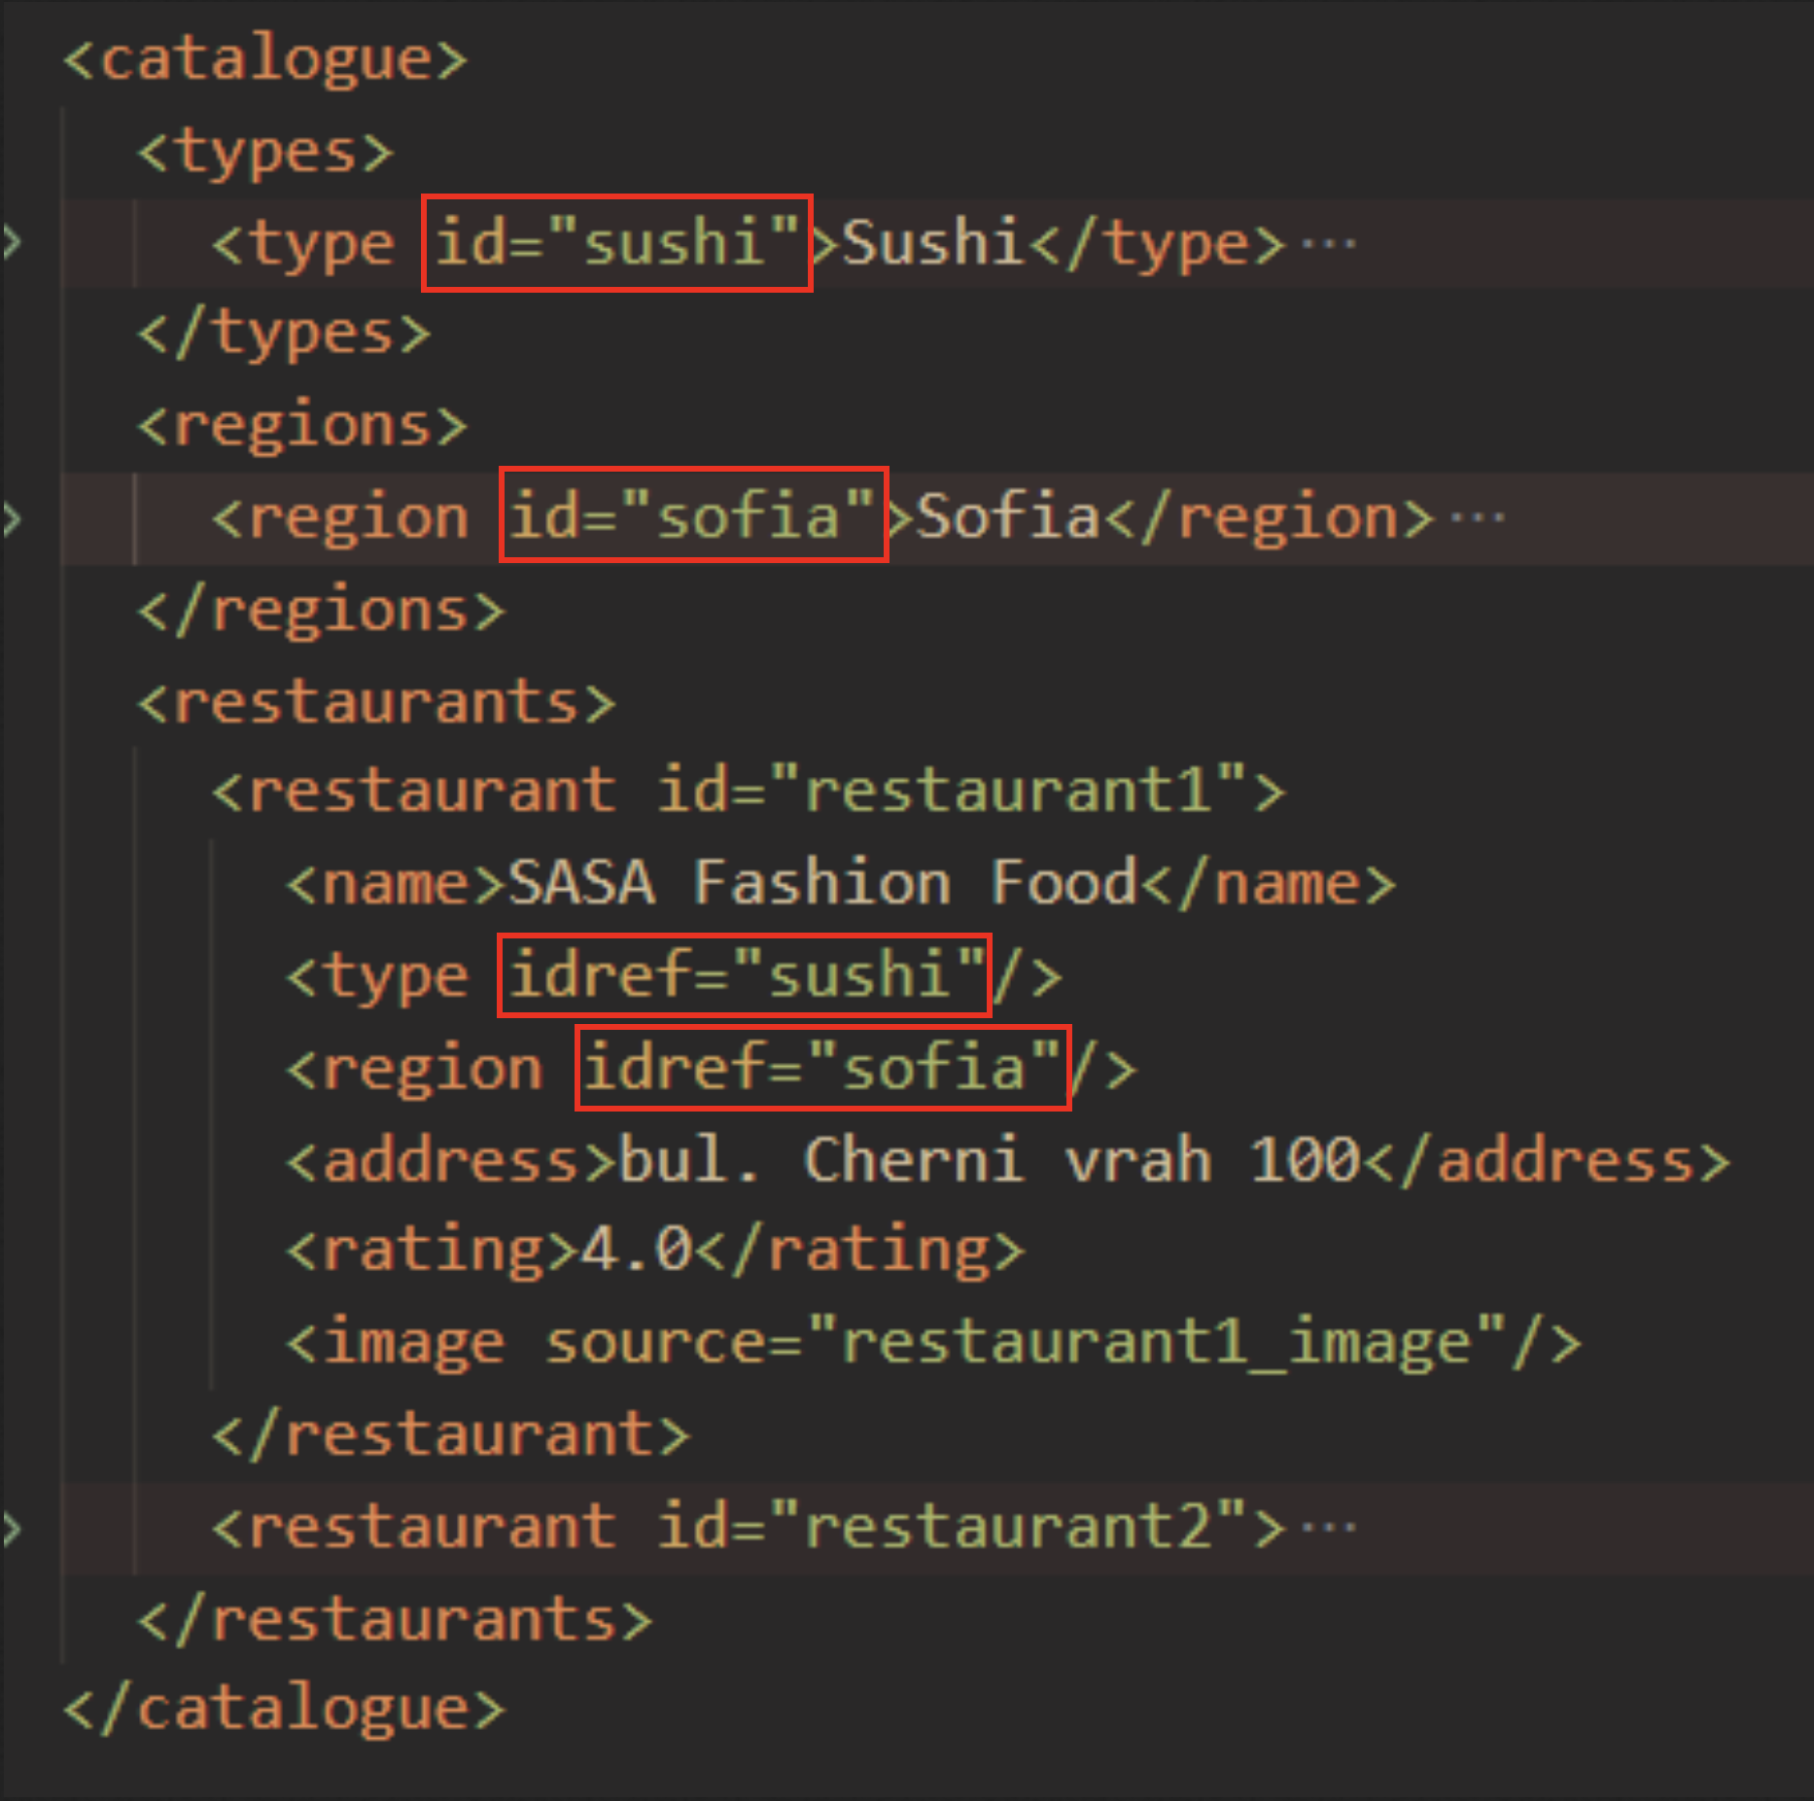

Друг ключов момент от дизайна на съдържанието е въвеждането на binary data в документа (изображението за всеки ресторант) като отделно entity, както е описано в 2.3:

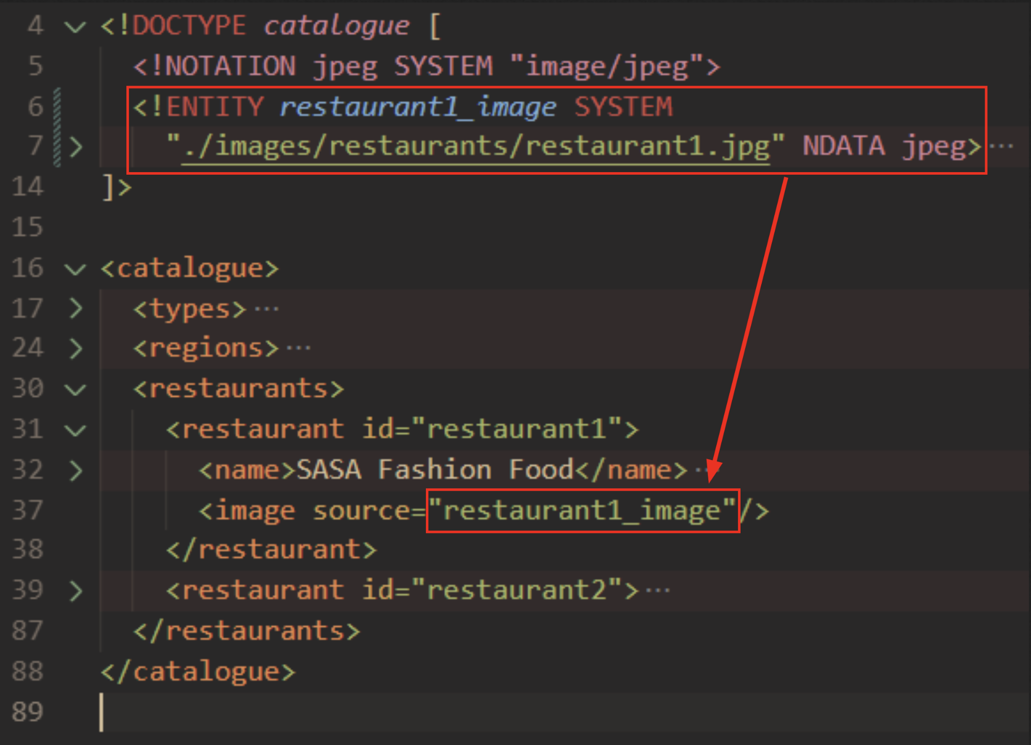

Важно е да отбележим също, че единиците с не-XML съдържание могат да се реферират само от атрибут на елемент, понеже парсърът не може да ги обработи.

## Валидация

Валидираме чрез XML schema, намираща се във файла restaurants.xsd, рефериран с пространството от имена по подразбиране без префикс от root елемент в .xml файла:

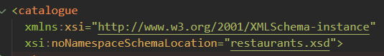

Самата валидация започва като дефинира руут елемент с комплексен тип “catalogueType”, в чийто обхват дефинираме key/keyref елементи за валидиране на връзките ресторант <-> тип и ресторант <-> регион:

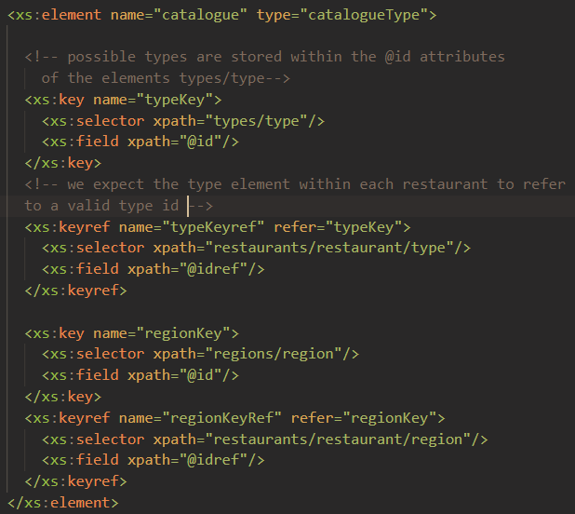

Следва дефиниция на самия catalogueType, в който очакваме три елемента стриктно в този ред: types, regions, restaurants: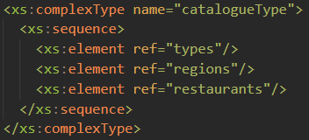

Следва дефиницията на тези три елемента, като първите два (types и regions) са доста подобни. Ще поясним за types: в него очакваме неограничено множество от type елементи, всеки от които има точно един атрибут id от текстов тип и текстово съдържание. Аналогично, при regions очакването е за списък от region елементи със същите свойства. Общото между елементите сме абстрахирали в комплексен тип с името `idAndPCDataOnly`:

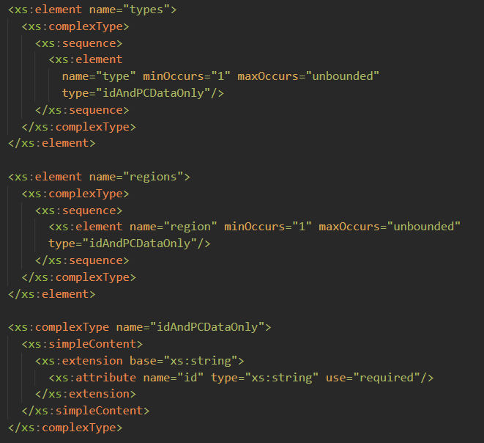

Остава дефиницията на restaurants елемента като комплексен тип, който на свой ред очаква поредица от поне един ресторант. Елементът ресторант сме изнесли в отделен комплексен тип с името `restaurantType`, в който вече дефинираме конкретната последователност от елементи, които очакваме:

* name от тип произволен текст (xs:string)
* type от тип idRefOnlyType (отделен тип, изискващ празен елемент с единствен атрибут idref)
* region от тип idRefOnlyType
* address от тип произволен текст (xs:string)
* image от тип, съдържащ единствен атрибут source

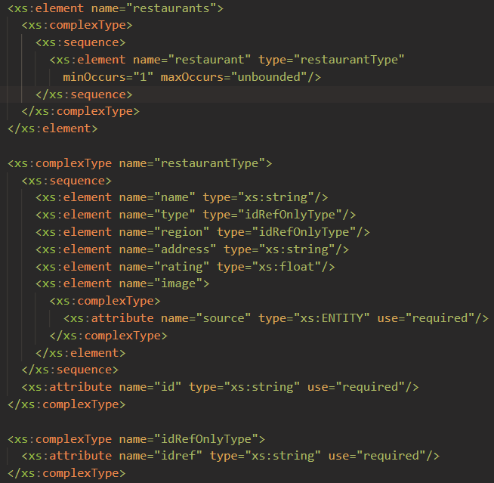

## Трансформация до HTML

Трансформацията извършваме посредством XSLT stylesheet, който генерира финален HTML документ. В него съдържанието е представено като html таблица, с рефериран CSS sheet (повече за него в следващата точка) и един JS скрипт, намиращ се в js/home.js, който позволява динамично пресортиране на таблицата по избрана от потребителя нова колона.

Три от тях са свързани със логиката за сортиране:

* sortOn задава ключа, по който ще сортираме (име на елемент от ресторант)
* sortDataType задава типа на данните, по които ще сортираме (в нашето решение, това е text или number)
* sortOrder задава реда на подредбата (ascending / descending)

Четвъртият параметър е булев флаг, който указва дали това е първото извършване на трансформацията. Този параметър е нужен поради решението, което сме измислили, за динамично пренареждане на съдържанието във финалния документ. Цялостната идея е такава, че на първо зареждане съдържанието е статично, но в самия html документ реферираме JS файл, който позволява при кликане на произволен хедър от таблицата да презаредим отново само таблицата със съдържание с новата сортировка (подадени новите параметри към XSLT). Повече по темата ще обобщим накрая, сега нека се насочим към самата трансформация.

На първо време дефинираме XSL ключ с цел да индексираме всички елементи с наличен такъв по техния id атрибут. Следва шаблон, обработващ корена на входния документ, като:

* ако това е първа трансформация, се извиква именувания шаблон “generate_entire_html”, който генерира цял HTML документ
* ако това не е първа трансформация, се извиква именувания шаблон “generate_sorted_table”, който генерира само <table> елемента със съдържание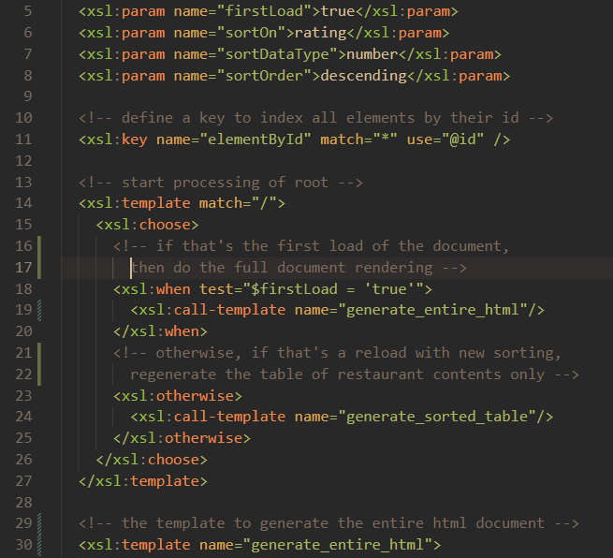

Ще опишем първо накратко случая с първото извикване, в който генерираме целия документ чрез “generate_entire_html” шаблона. Това е по-скоро boilerplate, но няколкото важни неща са:

* референцията към файла style.css, съдържащ CSS stylesheet-а за документа
* зареждаме JQuery, което ползваме допълнително за по-удобно селектиране от HTML DOM-а
* зареждаме настоящите параметри за сортиране както идват от XSLT скрипта в глобални JS променливи
* зареждаме скрипта js/home.js за динамично сортиране. Няма да навлизаме в детайли по него, тъй като е допълнителна функционалност.

Следва по-съществения случай: генерирането на <table> елемент с подредените данни.

Първо започваме с извикването на шаблон, генериращ заглавния ред на таблицата. Той е достатъчно интересна тема сам по себе си, затова ще го разгледаме в детайли по-долу. След това обхождаме всички ресторанти чрез xsl:for-each, като за всеки ресторант ще генерираме по един ред за таблицата. Именно тук, в първия дъщерен елемент на xsl:for-each, се случва и сортирането чрез xsl:sort, като тук идва параметъра sortOn. Семантично предвид структурата на входния XML файл искаме да можем да сортираме по един от два начина:

* ако $sortOn е елемент, който няма idref атрибут, сортираме по неговото съдържание;
* ако $sortOn е елемент с idref (при нас това е или type, или region), то искаме да сортираме по съдържанието на реферирания елемент, който извличаме именно с въведения в началото на трансформационния скрипт elementById ключ.

Семантиката на останалите два параметъра $sortOrder и $sortDataType е очевидна - предназначени са именно за употреба като съответните атрибути на xsl:sort елемента.

Следва и генерирането на самите клетки от таблицата, като това правим чрез прилагане на темплейти върху дървото с корен настоящия <restaurant> елемент.

* Тук е важно да отбележим и параметъра mode. Кодът работи и без него, но сме го сложили, за да обособим прилагането на шаблоните тук като изрична стъпка с оглед на евентуално бъдещо разширение на трансформацията - за да се избегнат конфликти.

Кодът за описаното дотук изглежда така:

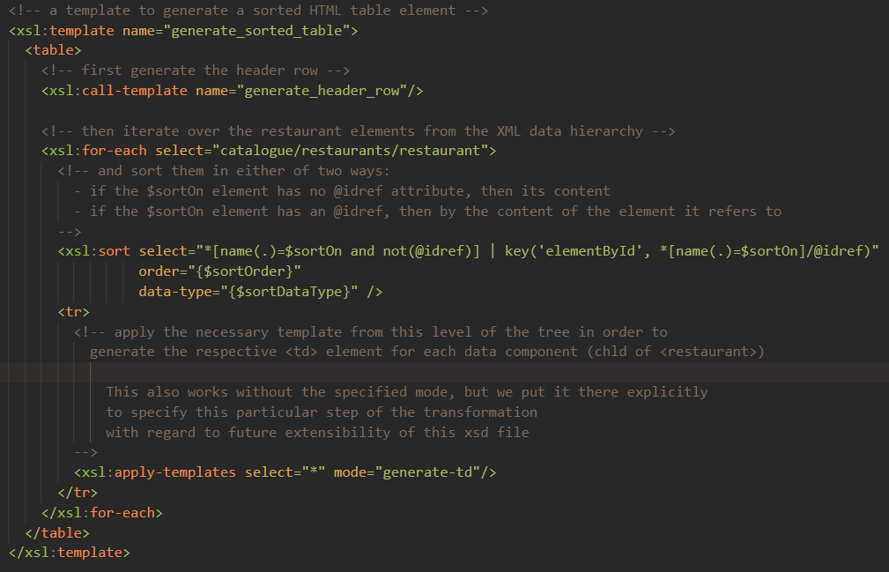

Нека сега преминем към шаблоните, които генерират отделните <td> елементи. Семантично при нас това са три случая (подредени от най-конкретен шаблон към най-общ):

* ако елементът е конкретно <image>, то използваме XPath функцията unparsed-entity-uri, за да извлечем идентификатора от самото entity, която се реферира от @source атрибутът на елемента;
* ако елементът има @idref атрибут, то искаме да извлечем съдържанието от реферирания елемент (отново, това е потребно за type и region);
* във всички други случаи просто копираме съдържанието на елемента.

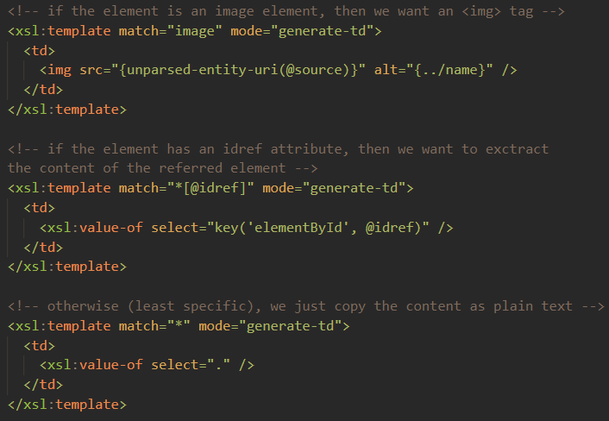

Нека сега обърнем внимание на любимата ни част от трансформацията: шаблонът за генериране на заглавния ред. Тук решихме да навлезем малко по-дълбоко във възможностите на XSLT и финалното решение придоби следния вид:

Започваме, като в локална променлива “header_keys” дефинираме в отделно редицата от заглавните колони, като за всяка сме указали еднократно тук дали искаме по нея да може да се сортира или не, и то като явни XML елементи. След това използваме функцията ext:node-set, заредена от разширение на схемата ни: xmlns:ext="<http://exslt.org/common>", за да трансформираме чистия текст до node-set, по който ще итерираме с xsl:for-each. На всяка стъпка в итерацията:

* дефинираме локална за тялото на цикъла променлива displayValue, в която просто взимаме стойността на текущия key елемент и първата и буква заменяме с главна;
* проверяваме дали по key може да се сортира
  + ако да, то проверяваме дали настоящия глобален параметър sortOn съпвада с този ключ, за да визуализираме текущата сортировка със сладки стрелкички в съответната посока (това се случва с отделен малък шаблон - “show_sorting_caret”).  
    След това като съдържание на съответната заглавна клетка в реда генерираме линк / котва / <a> елемент, който при натискане извиква JS функция-та newSort с параметър ключа за сортиране от съответната колона. По-детайлен преглед на тази функция можем да направим при желание.
  + ако не, то просто като съдържание на съответната заглавна клетка в реда извеждаме displayValue като чист текст.

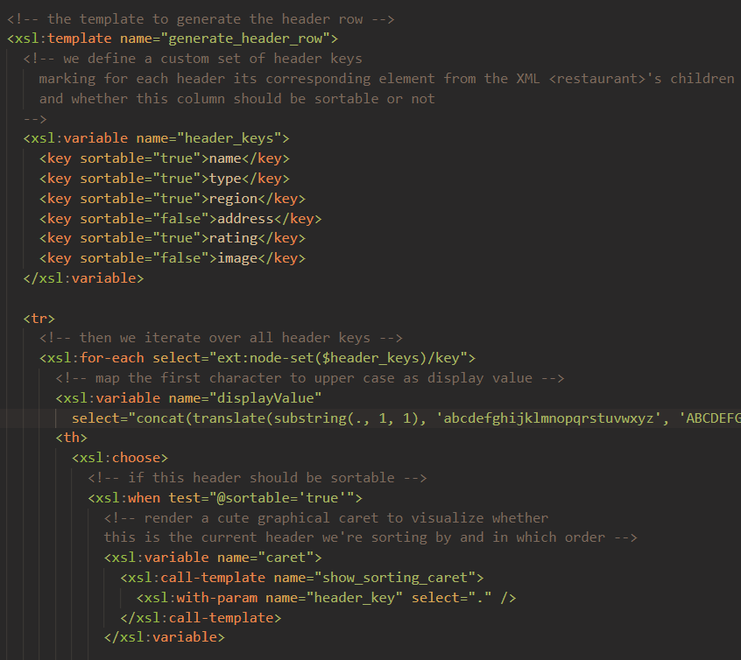

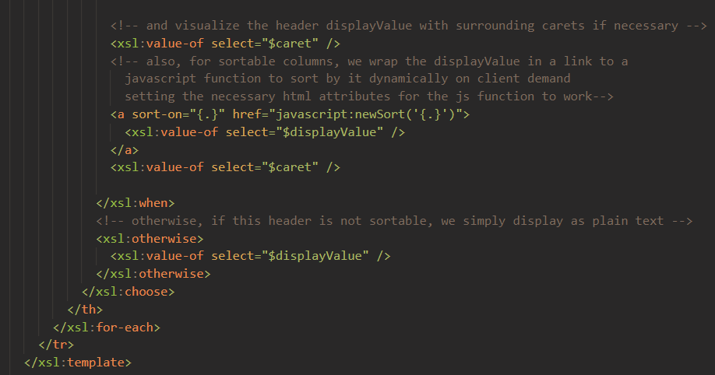

И отделно, малкия шаблон за генериране на стрелкичките, “short_sorting_caret”:

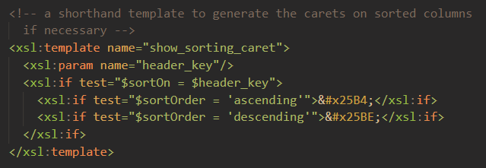

# **Тестване (2-3 стр.)**

Голяма част от тестването се случваше по време на разработката в съответната интегрирана среда за разработка (IDE): VSCode (Давид) и Vim (Павел), със съответните приставки:

* XML Language server за проверка дали XML документът е добре структуриран, с валиден синтаксис, а и като цяло помага при самото му набиране и модификации;
* XSD Validator, за проверка на валидността на документа спрямо реферираната XSD схема в реално време. Поради недостиг във функционалността на приставките обаче все пак основно се придържахме към редовно тестване в посочения в началото на документа онлайн валидатор.

Самият краен резултат от трансформацията и въобще цялостната визуализация на крайния HTML документ сме тествали по два начина:

* директно отваряне на .xml файла в браузър, което обаче изисква модификация в настройките за сигурност по подразбиране поради директния достъп до локални файлове;
* чрез HTTP сървър от Python, удобно и бързо стартиран с терминалната команда:  
  py -m http.server 8080 --directory ./XML/project

Браузърите, с които сме тествали решението, са Chrome, Firefox, и Edge, като единствено във FireFox имахме проблем с функцията “unparsed-entity-uri()”, която не се поддържа от вградения трансформатор. Резултатът навсякъде беше консистентен с показаното на снимката в точка 2.1.

# **Заключение и възможно бъдещо развитие (1-2 стр.)**

В заключение смятаме, че се получи едно издържано решение според всички установени добри практики за работата с указаните XML технологии. Основно поучително бяха прозренията относно широката функционалност на XSLT, както и валидационните похвати DTD vs. XSD. Основни предимства на избраните от нас XSLT и XSD е богатия набор от възможности за въвеждане на стриктни изисквания (валидация) на доста свободния формат XML, както и многообразните начини за трансформирането му до други формати. За сметка на това обаче като основен недостатък и на двете технологии може да се подчертае утежненият им синтаксис и сравнително трудното свикване с тях / навлизането в детайлите им. Добре е, все пак, че има доста ресурси (литература и примери) в интернет.

Тук е моментът да споменем и две алтернативи на моменти от сегашното ни решение, на които отделихме доста време, но в крайна сметка бяха неуспешни идеи:

* Искахме да поддържаме изцяло динамично сортиране, като идеята ни първоначално беше всичко да се зарежда от входна точка външен .html файл, служещ като статичен темплейт, а само <table> елементът да се генерира от XSLT. Затова обаче трябваше да минем през XSLTParser класа от JavaScript, който не поддържа функцията “unparsed-entity-uri()”, и реално тук набиващ се на очи недостатък беше, че графичните данни (изображенията) не се показваха изобщо. Това все още се забелязва при динамичното ни сортиране.
* При самото (статично) сортиране в XSLT скрипта имахме идеята да преобразуваме XML документа на две стъпки, като:
  + Първо заменим всички дъщерни на restaurant елементи type и region директно със съдържанието на реферираните от тях;
  + След това направим чиста сортировка по вече получените съдържания на елементите;

За целта искахме да “композираме” два отделни шаблона (първо заменяне, после останалата обработка), което се оказа доста трудно със средствата на XSLT. Но това има общо с цялостната философия на трансформатора.

След сблъсъка с основните недостатъци на използваните технологии, със сигурност можем да посочим някои възможни алтернативи:

* JSON вместо XML като по-компактен и по-лесно четим формат с не по-малко поддръжка и популярност;
* Python вместо XSLT като по-общоприложим език за работа с данни в произволни формати.

Като цяло посока за бъдещо развитие със сигурност би била добавянето на още разнообразни функционалности (като филтриране, групиране по регион / тип, добавяне на отделна страница с повече информация за всеки ресторант и т.н.), вероятно по-силната намеса на JavaScript за динамизация на потребителското изживяване, както и по-добра стилизация.

# **Разпределение на работата**

Гледали сме да съобразим равномерно разпределение на работата, като трябва да се има предвид, че все пак през повечето време екипът е бил в редовна комуникация за обсъждане на взетите решения. Разпределението на задачите в общи линии изглежда така:

* съставяне на структурата на входния XML файл - съвместно;
* извличане на данни - Павел;
* помощен скрипт за преход от .csv към установения .xml формат - Давид;
* изготвяне на XSD валидационна схема - основно Давид, съвместни модификации;
* изготвяне на XSLT трансформация - основно Павел, съвместни модификации;
* допълнителен JS скрипт за динамично сортиране - Павел;
* CSS stylesheet - Павел;
* финално почистване, оптимизиране и крайна реитерация на детайли от решението - Давид;
* изготвяне на документация - съвместно.

Разбира се, през цялото време екипът се стиковаше редовно и работеше по паралелни копия на проекта, за да поддържаме синхронизацията на ниво.

# **Използвани литературни източници и Уеб сайтове**

1. Различни секции от w3schools на тема XML: <https://www.w3schools.com/xml/default.asp>
2. O’Reilly’s XSLT book: <https://www.oreilly.com/library/view/xslt/0596000537/>
3. O’Reilly’s XML Schema book: <https://www.oreilly.com/library/view/xml-schema/0596002521/>
4. Многобройни теми от Stack Overflow: <https://stackoverflow.com/>
5. GraphViz: <https://graphviz.org/>
6. Лекционните материали от курса, както и материалите от занятията на семинар